光電池への光の当て方と流れる電流の強さの変化

実 験

光の当て方や場所を変えて光電池でモーターを回してみましょう。どんなときに
モーターは速く回るのか，いろいろな条件でくらべましょう。また，検流計を使って，
そのときに流れる電流の強さも調べましょう。
＜ いろいろな条件＞
□ 光電池のかたむきを変える □ 日なたと日かげ □ 下じきなどで光をさえぎる

結 果

実験の結果をそれぞれ下の表にまとめましょう。
□ 光電池のかたむきを変える
光電池のかたむき | モーターの回る速さ | 電流の強さ  （検流計の目もり）
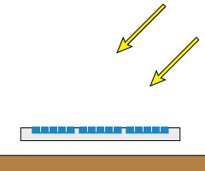  光電池  日光  例) |  | 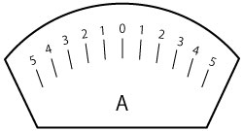
はりのいちをかこう！
光電池のかたむきを
絵で表そう！

□ 日なたと日かげ
場 所 | モーターの回る速さ | 電流の強さ  （検流計の目もり）
日なた
日かげ

□ 下じきなどで光電池をかくし，光をさえぎる
光電池のかたむき | モーターの回る速さ | 電流の強さ  （検流計の目もり）
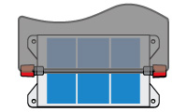
例)
下じき
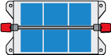
どのように光電池をかくしたのか，絵で表そう！

学習のまとめ

光電池に光が当たると，回路に電流が流れ，モーターが回る。
光電池は光の当て方によって，回路に流れる電流の（ ）が変わる。

